**2.5. БЛОК VIEW**

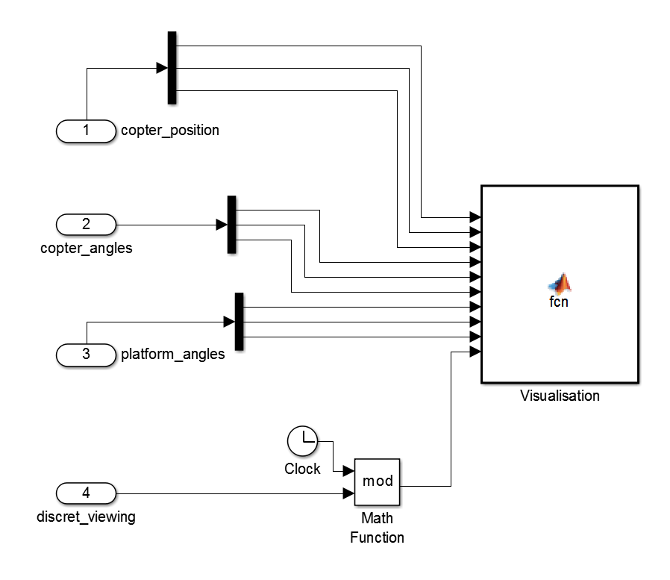

Рисунок 2.5.1 - Блок VIEW

Блок *VIEW* (рис. 2.5.1) предназначен для отображения результатов моделирования с заданной частотой смены кадров на стандартном компоненте Figure посредством функции plot3.

Входные параметры:

* ***copter_position*** - координаты квадрокоптера в абсолютной СК;
* ***copter_angles*** - углы поворота квадрокоптера относительно навигационного трехгранника;
* ***platform_angles*** - углы поворота платформы относительно навигационного трехгранника;
* ***discret_viewing*** - период смены изображения.

Представленный блок позволяет отобразить оси координат навигационного трехгранника, связанной с коптером и связанной с платформой СК. На рис. 2.5.2. представлен кадр на определенный момент времени, полученный с помощью блока VIEW. Пунктирными линиями обозначены оси связанной с платформой СК, сплошными линиями – оси связанной с коптером СК. Красной точкой обозначен центр масс квадрокоптера, а синий квадрат показывает положение горизонтали, привязанное к центру масс.

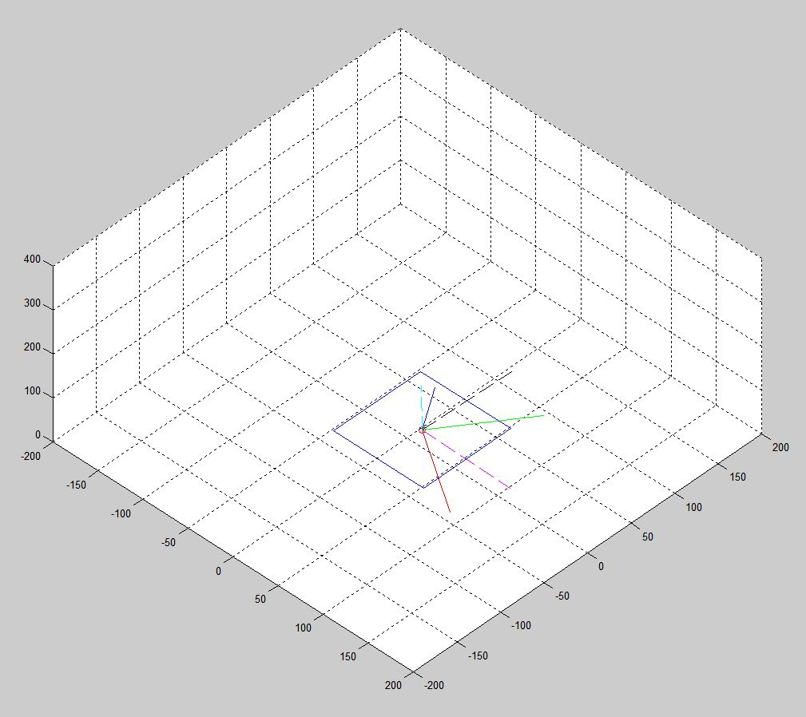

Рисунок 2.5.2 – Кадр, полученный из блока VIEW.